臺南市新南國小特殊教育學生教學方案/活動示例
臺南市教案參考格式(身障類)
班型 |  | ■分散式資源班  □集中式特殊教育班  □巡迴輔導班 | 課程內容 |  |  | ■課程調整(■輕微缺損、□嚴重缺損)  □特需領域課程
領域/科目 |  | 數學 | 單元名稱 |  |  | 四邊形-垂直與平行
學習階段/年級 |  | 四年級 | 設計者 |  |  | 陳蘊珊、王咨閔
教學時間 |  | 40分鐘 | 教學地點 |  |  | 資源班
教材來源 |  | 四年級康軒版數學
個案能力描述
○芳：1.應用題的理解能力不佳。
2.會背關鍵字來解題(如合起來是加法)。
3.純數學計算的能力佳。

○宜：1.身體狀況不佳，若癲癇發作會往前趴下、很常需請請假導致進度落後。
2.位置空間概念不佳(在列計算格式上較有困難)。
3.喜歡回答問題，反應較快。

○縈：1.借位觀念較為缺乏。
2.容易分心。
3.無法理解應用題。
4.對進位、捨去的概念不太理解，但透過公式化步驟及反覆練習會有改善。
設計依據
核心  素養 | 總綱核心素養項目 | A2系統思考與解決問題。
核心  素養 | 領域核心素養具體內涵 | 數-E-A2 能在日常生活情境中，指認基本的形體與相對關係，在日常生活情境中，用數學表述與解決問題。
(請參考12年國教各領域課程手冊http://12cur.naer.edu.tw/category/post/349 及
各領域課程綱要草案http://www.naer.edu.tw/files/15-1000-10635,c1174-1.php?Lang=zh-tw )
學習重點 |  |  |  | 因應學生需求調整之學習重點
學習  表現 | s-II-3 透過平面圖形的構成要素(垂直及平行)，認識常見四邊形。 |  |  | 學生 | 學習表現之調整
學習  表現 |  |  |  | A生 | 能正確分辨，並在圖形中標示垂直與平行。
學習  表現 |  |  |  | B生 | 能正確分辨，並正確指認日常生活中常見物品之垂直與平行。
學習  表現 |  |  |  | C生 | 能正確分辨垂直與平行。
學習  內容 | S-4-5 垂直與平行：能理解垂直及平行的意涵，並且回答相關問題。 |  |  | 學生 | 學習內容之調整
學習  內容 |  |  |  | A生 | - 能正確畫出特定線段之垂直與平行的對應線。  - 能用三角板檢驗線段間垂直或平行的關係。
學習  內容 |  |  |  | B生 | - 能正確說出兩線段間的關係為垂直或平行，並稍作解釋。  - 能在引導下，用三角板檢驗線段間垂直或平行的關係。
學習  內容 |  |  |  | C生 | - 能指認出課桌椅中垂直與平行的部分。  - 能在協助下，用三角板檢驗線段間垂直或平行的關係。
學習目標 |  |  |  | 個別學生之學習目標
透過教學，讓學生了解垂直與平行的概念，並在日常生活中運用。 |  |  |  | A生：能正確分辨，並在圖形中標示垂直與平行。  B生：能正確分辨，並正確指認日常生活中常見物品之垂直與平行。  C生：能正確分辨垂直與平行。
教學活動 |  |  |  |  |  |  | 教學  時間 | 評量方式  紙筆、問答  觀察、操作
壹、引起動機  1. 使用課桌椅來引起動機，並帶入垂直與平行的概念。  (1)椅子上的木條與木條。  (2)椅面與椅背的中間點。  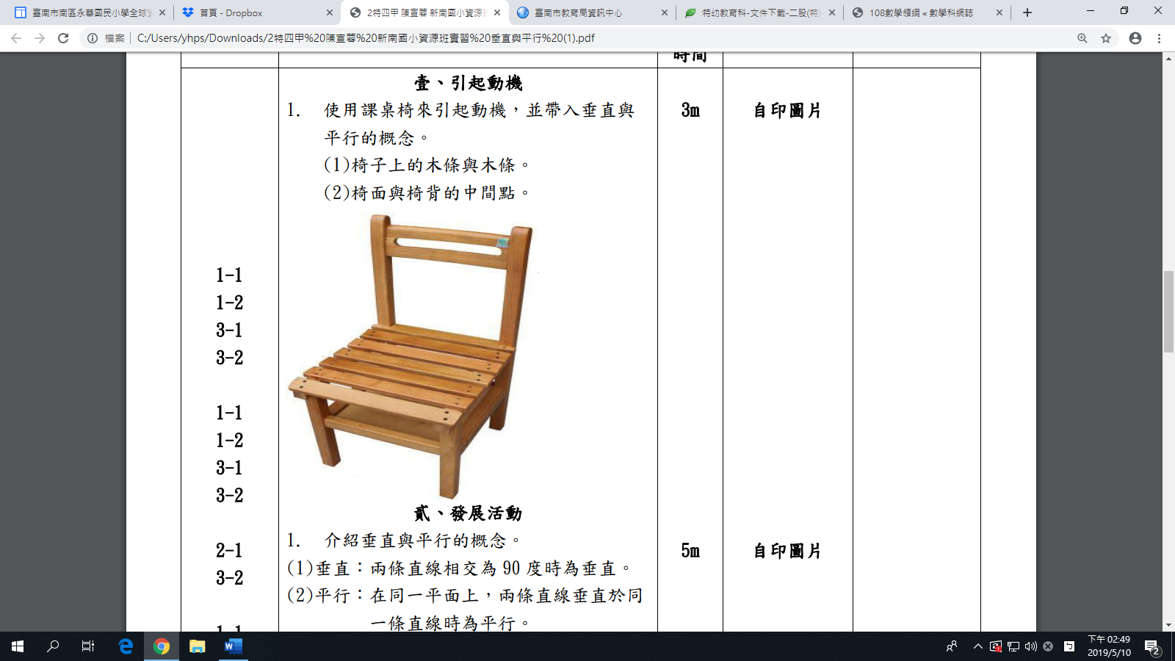  貳、發展活動  1. 介紹垂直與平行的概念。  (1)垂直：兩條直線相交為 90 度時為垂直。  (2)平行：在同一平面上，兩條直線垂直於同 一條直線時為平行。  2. 使用三角板來確定是否垂直。  (1)垂直：用有直角的三角板確定是否垂直。  (2)平行：在一線上先畫出垂直的線，再檢查另一線是否也一樣垂直。  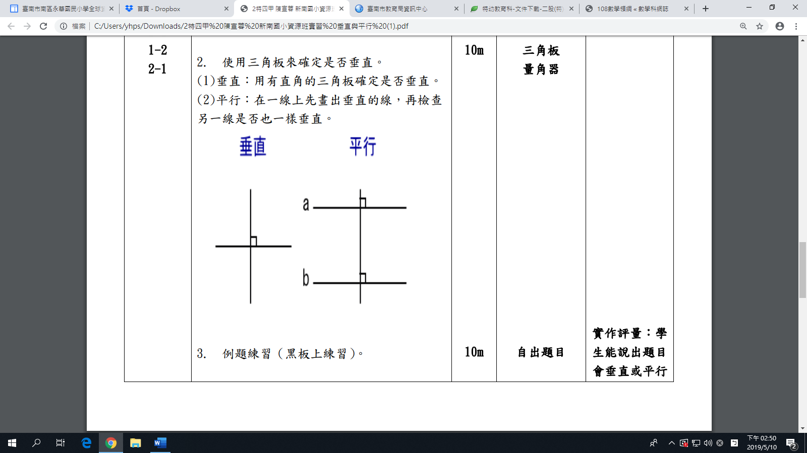  3. 例題練習（黑板上練習）。  參、綜合活動  1. 學習單練習（給予個別指導）。  2. 給予代幣增強。 |  |  |  |  |  |  | 3’  5’  10’  10’  10’  2’ | 能正確回答  能正確操作三角板  實作評量：學生能說出題目會垂直或平行  實作評量：  學生能使用三  角板正確回答  垂直或平行的  混合題目
教學設備/資源:學習單、三角板、課桌椅、代幣
附件：課堂講義、相關學習單、學習檢核表等

